**Anleitung Diagrammkonfigurator [DE]**

**Tab Diagrammtyp**

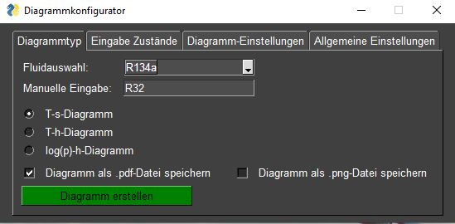

**Fluidauswahl** Auswahl eines Fluids aus einer Liste möglich

**Manuelle Eingabe** hier kann ein Fluid manuell eingegeben werden; bei einer Eingabe wird die Fluidauswahl unwirksam

**Radiobuttons** Auswahl zwischen T-s-, T-h- und log(p)-h-Diagrammmöglich

**Diagramm als** bei aktivierter Checkbox wird das Diagramm nach dem Plotten als **.pdf-Datei speichern** .pdf-Datei gespeichert

**Diagramm als** bei aktivierter Checkbox wird das Diagramm nach dem Plotten als **.png-Datei speichern** .png-Datei gespeichert

**Diagramm erstellen** Plotten des Diagramms mit allen eingegeben/ausgewählten Einstellungen (alternativ ENTER drücken)

**Tab Eingabe Zustände**

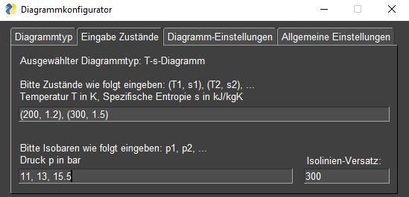

**Eingabe der Zustände** Eingabe der Zustände (Punkte im Diagramm) in der Form  
(x1, y1), (x2, y2), …

**Eingabe der Isolinien** Eingabe der Isolinien (Isobaren, Isothermen) in der Form  
x1, x2, …

**Isolinien-Versatz** Faktor, der beschreibt, wie weit die Isolinien im unterkühlten und überhitzten Bereich gezeichnet werden sollen

**Tab Diagramm-Einstellungen**

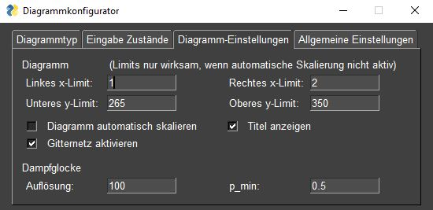

**Linkes x-Limit** Grenze des Diagramms zur linken Seite auf x-Achse

**Rechtes x-Limit** Grenze des Diagramms zur rechten Seite auf x-Achse

**Unteres y-Limit** Grenze des Diagramms zur unteren Seite auf y-Achse

**Oberes y-Limit** Grenze des Diagramms zur oberen Seite auf y-Achse

**Diagramm automatisch** bei aktiver Checkbox wird das Diagramm automatisch anhand der **skalieren** eingegebenen Zustände, den eingegebenen Isolinien sowie derDampfglocke skaliert (die eingegebenen Limits sind unwirksam)

**Titel anzeigen** bei aktiver Checkbox wird das Fluid und der Diagramm-Typ im Diagramm als Titel angezeigt

**Gitternetz aktivieren** bei aktiver Checkbox wird zur besseren Orientierung ein Hilfsgitter im  
Diagramm/Koordinatensystem eingefügt

**Auflösung** Anzahl der Punkte, mit der die Siedelinie und die Taulinie der Dampfglocke approximiert werden

**p_min** unterer Druck (in Bar), ab dem die Dampfglocke gezeichnet wird; Dampfglocke wird immer bis zum kritischen Punkt gezeichnet

**Tab Allgemeine Einstellungen**

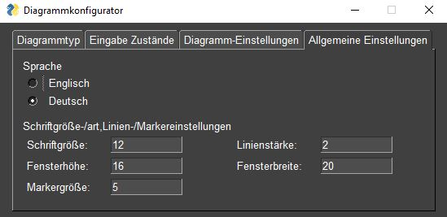

**Sprache** Englisch und Deutsch stehen zur Auswahl; Auswahl wirkt sich sowohl auf das GUI als auch auf das Diagramm aus

**Schriftgröße** Schriftgröße im Diagramm

**Linienstärke** Linienstärke der Zustandskurven, der Glockenkurve und der Isolinien

**Fensterhöhe** Höhe des Diagramms

**Fensterbreite** Breite des Diagramms

**Markergröße** Größe der Zustandspunkte im Diagramm